第六章 多元函数微积分 测试题
一、单项选择题
1、
设积分域在D由直线所围成，则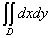=（ ）．
A、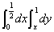
B、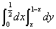
C、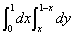
D、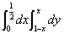
2、
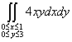（ ）．
A、9
B、4
C、3
D、1
3、
设，则=（ ）．
A、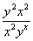
B、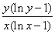
C、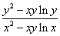
D、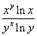
4、
设则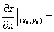（ ）．
A、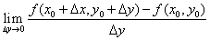
B、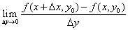
C、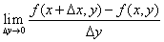
D、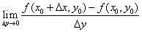
5、
设，=（ ）．
A、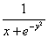
B、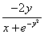
C、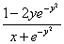
D、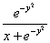
6、
设，则= （ ）．
A、
B、
C、
D、
7、
A、
B、
C、
D、
8、
函数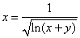的定义域为（ ）．
A、
B、
C、
D、
9、
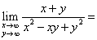（ ）．
A、0
B、﹣1
C、1
D、∞
10、
设，则（ ）．
A、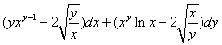
B、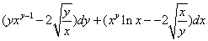
C、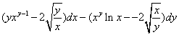
D、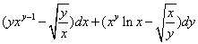
11、
函数的确定的隐函数，则=（ ）．
A、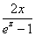
B、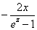
C、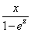
D、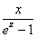
12、
设，则在(0,0)处 （ ）．
A、取得极大值
B、取得极小值
C、无极值
D、无法判定是否取得极值
13、
设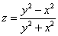，则=（ ）．
A、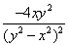
B、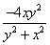
C、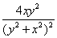
D、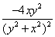
14、
设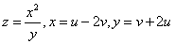，则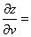（ ）．
A、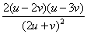
B、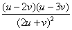
C、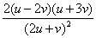
D、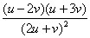
15、
二重积分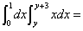（ ）．
A、6
B、3
C、2
D、1
二、综合题
1、设函数z=z（x，y）是由方程所确定的隐函数，求
2、计算二重积分
3、
求函数在点（2,1）当=0.1，时的全增量和全微分.
4、
某工厂生产两种产品的联合成本函数为，需求函数.其中分别是两种产品的价格和需求量，两种产品各生产多少时利润最大？
答案部分

一、单项选择题
1、
【正确答案】 B
【答案解析】
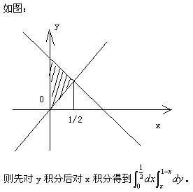
【答疑编号10343151】

2、
【正确答案】 A
【答案解析】
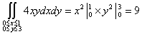
【答疑编号10343152】

3、
【正确答案】 C
【答案解析】
首先设出，然后求出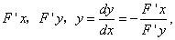
最后结果中把用次方代换一下就可以得到结果．
【答疑编号10343153】

4、
【正确答案】 D
【答案解析】 本题直接根据偏导数定义得到.
【答疑编号10343154】

5、
【正确答案】 A
【答案解析】
对x求导，将y看做常数，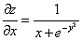．
【答疑编号10343155】

6、
【正确答案】 A
【答案解析】
【答疑编号10343156】

7、
【正确答案】 B
【答案解析】
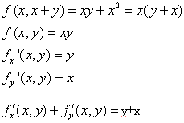
【答疑编号10343157】

8、
【正确答案】 C
【答案解析】
，，
综上满足：.
【答疑编号10343158】

9、
【正确答案】 A
【答案解析】 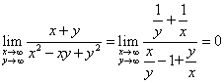
【答疑编号10343159】

10、
【正确答案】 A
【答案解析】 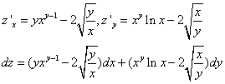
【答疑编号10343160】

11、
【正确答案】 B
【答案解析】
方程左右两边求导，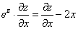，
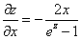.
【答疑编号10343161】

12、
【正确答案】 B
【答案解析】
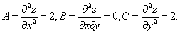
故，故取得极小值
【答疑编号10343162】

13、
【正确答案】 D
【答案解析】 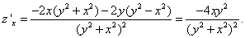
【答疑编号10343163】

14、
【正确答案】 C
【答案解析】 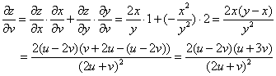
【答疑编号10343164】

15、
【正确答案】 C
【答案解析】
【答疑编号10343165】

二、综合题
1、
【正确答案】
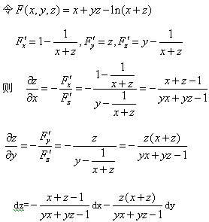
【答案解析】
【答疑编号10343166】

2、
【正确答案】
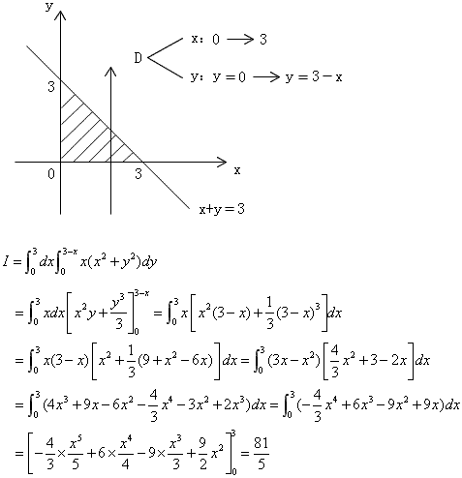
【答案解析】
【答疑编号10343167】

3、
【正确答案】
，
当=0.1，时，点（2,1）变为（2.1,1.8），
，
所以z的全增量为
又有：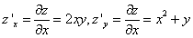,
所以
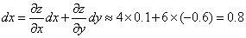.
【答案解析】
【答疑编号10343168】

4、
【正确答案】
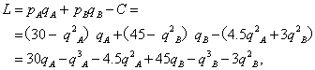
令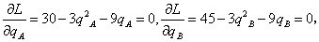
解得，
由题意，最大利润一定存在，又函数在定义域内只有惟一驻点.
因此，当，即生产2个单位Ａ种产品3个单位Ｂ种产品时获利最大.
【答案解析】
【答疑编号10343169】

